研究生管理系统选课操作指南（学生端）

说明
本文档适用于首次使用系统选课的研究生，列出了选课的操作方法和一些常见问题的处理方法。

登录
研究生可通过登录“研究生管理系统”，依次点击“选课管理”--“学生选课应用”进入选课系统，或直接访问“选课系统”（网址https://newxsxk.nwafu.edu.cn/yjsxkapp/sys/xsxkapp/index.html），输入账号和密码并登录，登录界面如下：
输入账号和密码并登录，密码为统一身份认证密码，推荐使用谷歌浏览器或360极速浏览器（极速模式），如下图：
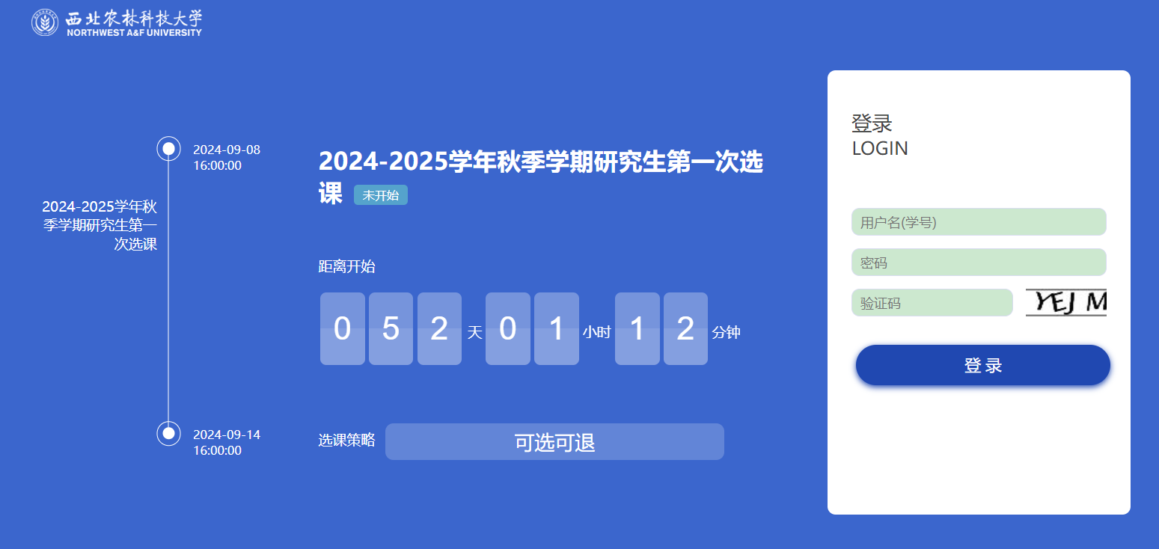
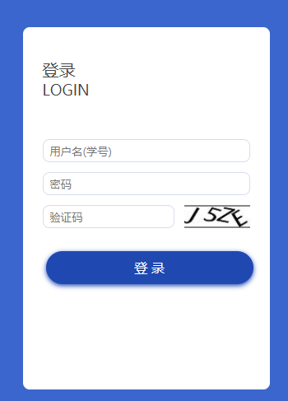
登录后，可以看到个人信息及【我的计划】和【我的选课】两个功能按钮：
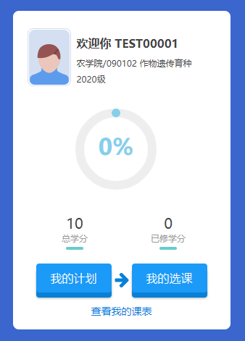
PS:登录密码为统一身份认证的密码

我的计划
点击【我的计划】按钮可以看到自己的培养计划：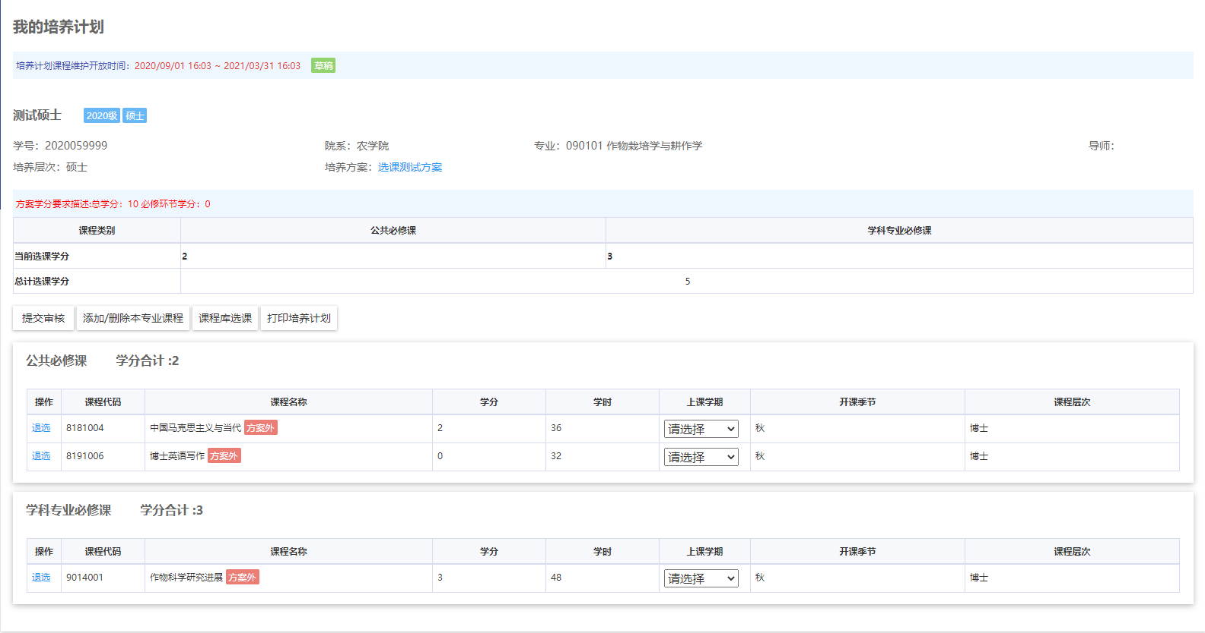
需要重点检查下列内容：
（1）课程是否正确
如有缺失需要通过【添加/删除本专业课程】和【课程库选课】进行添加，前者添加的是方案中的课程，后者可添加全校其他课程（选修课）。
如果不确定本学期开了哪些课，可按照4.2方法查询开课课程。
（2）英语课“方案外”字样
博士英语/写作及硕士英语/写作课因新老系统数据结构问题导致部分学生课程名称处会出现“方案外”的提示，可能还会引起培养计划无法提交，如图：
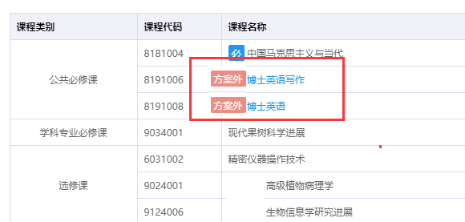
需要先将计划课程退选，然后点击【本专业选课】按钮，再次选择即可解决，如图：
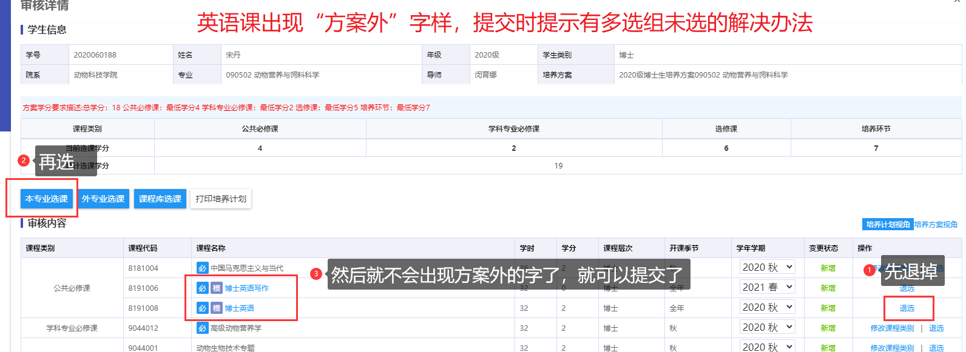
（3）专业课、选修课、培养环节出现“方案外”字样
出现“方案外”字样表示这门课不在培养方案中，学校允许学生选方案外的课程作为选修课，除了选修课外，不应该出现这个字样，如果专业课和培养环节出现这个字样，需要检查培养方案是不是指定错了，如果错了需要联系学院研究生秘书重新指定自己的培养方案
（4）其余字段
开课季节、课程层次不用检查、可忽略。

提交培养计划
培养计划调整完毕后需【提交审核】，同时告知导师审核，提交后不可修改，此时【提交审核】按钮会变成【收回】，如需修改需要先收回：
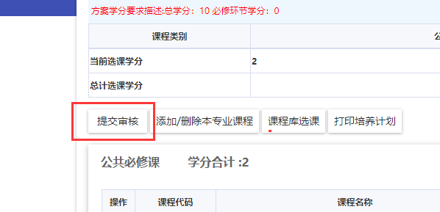

我的选课
这里的选课指的是选具体的教学班，点击【我的选课】按钮后，可以看到选课页面，如下图：
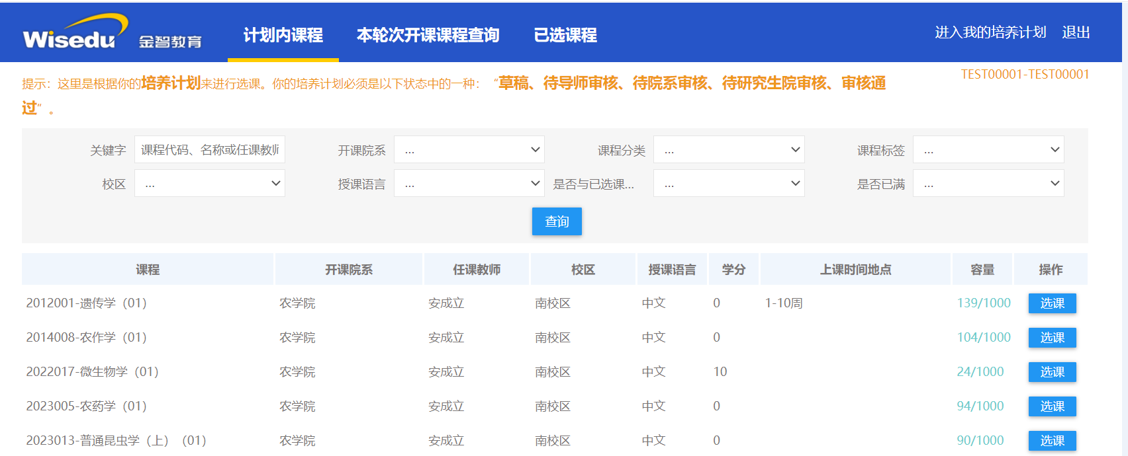

计划内课程
选课在这个页面进行。
培养计划中包含，并且本学期排了课的课程会展示在列表中，如要要选某门课，点击【选课】按钮即可。
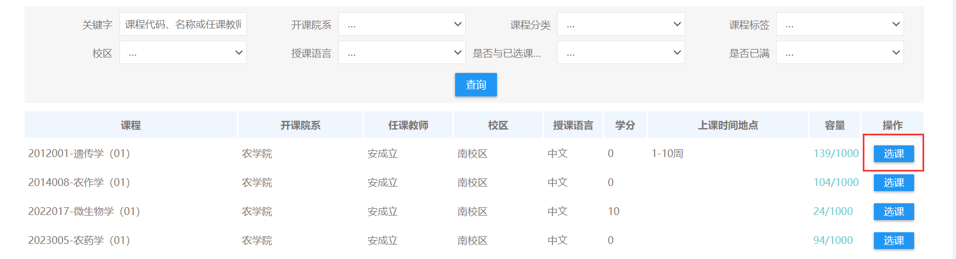

本轮次开课课程查询
本轮次所有可选的课会展示在列表中，右侧有【选课资格校验】的按钮，点击按钮可以校验是否可以选这门课。
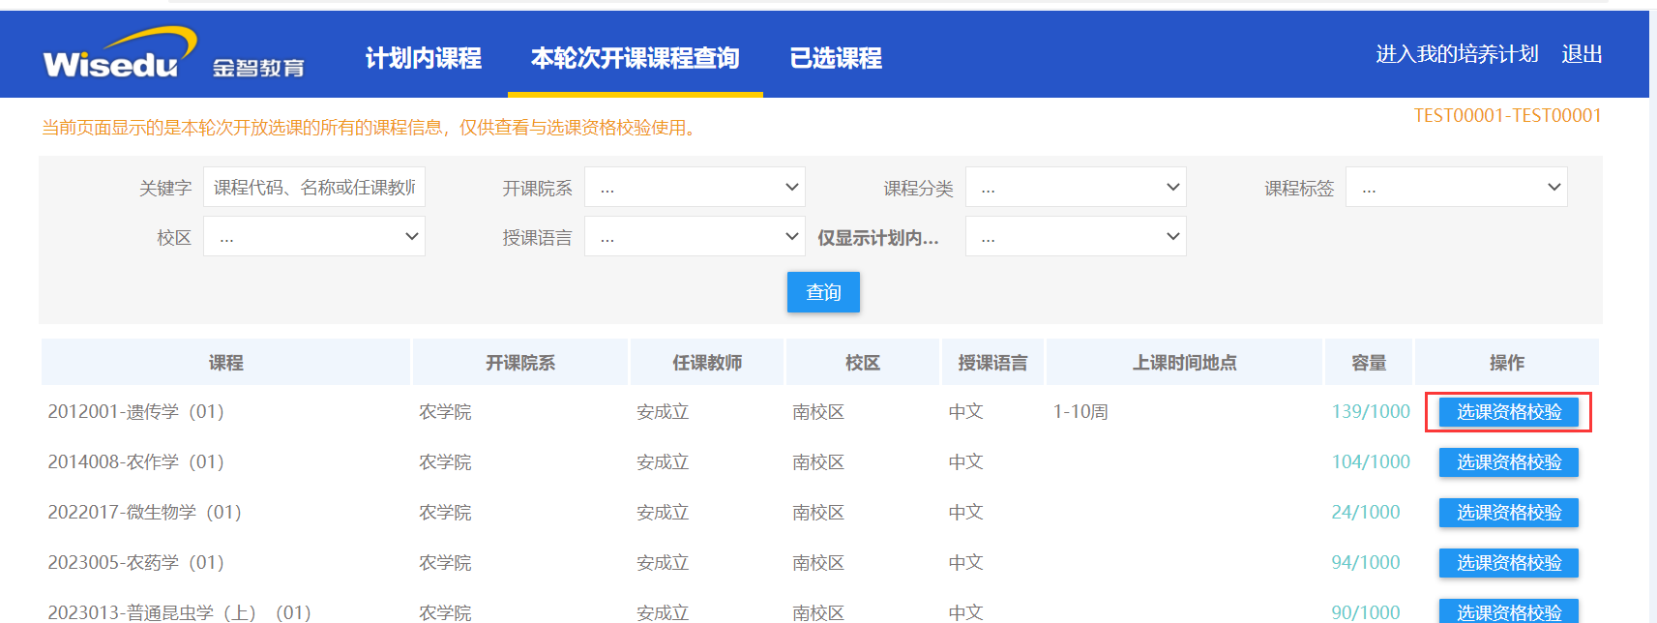

已选课程
已选的课程会展示在这里，点击右侧【退选】按钮可以退掉这门课。
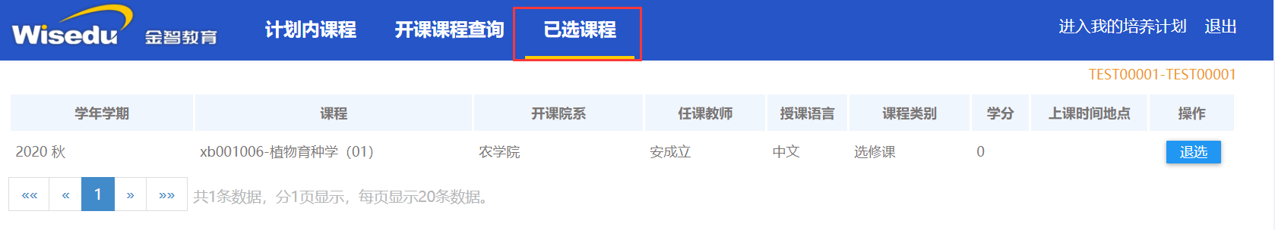

常见问题

我的培养计划中的上课学期要改吗？
上课学期需要和实际上课时间保持一致，暂时不改也不影响本次选课，如果课程不需要修改可以等后面再改，减轻导师审核工作量 （培养环节的上课学期不需要维护）。

我的培养计划里面的课程出现“方案外”字样
（1）英语课“方案外”字样
博士英语/写作及硕士英语/写作课因新老系统数据结构问题导致部分学生课程名称处会出现“方案外”的提示，可能还会引起培养计划无法提交，如图：
需要先将计划课程退选，然后点击【本专业选课】按钮，再次选择即可解决，如图：
（2）专业课、选修课、培养环节出现“方案外”字样
出现“方案外”字样表示这门课不在培养方案中，学校允许学生选方案外的课程作为选修课，除了选修课外，不应该出现这个字样，如果专业课和培养环节出现这个字样，需要检查培养方案是不是指定错了，如果错了需要联系学院研究生秘书重新指定自己的培养方案。

我修改我的培养计划时，提示“该课程已有选课结果或成绩，不能修改”
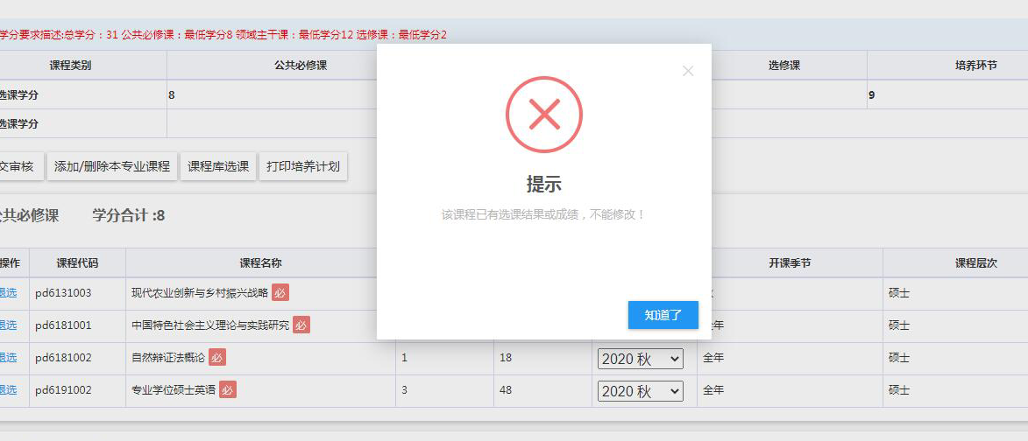
出现该提示需要现在【我的选课】——【已选课程】页面，将已选的教学班退掉。

我通知导师审核后，导师说没有看到待审核的信息
请导师登录新系统https://newehall.nwafu.edu.cn

搜不到某门课
【我的选课】页面的【计划内课程】那边搜不到课程教学班的话，就在【本轮次开课课程查询】搜索（如果还是搜不到的话表示本轮未排这门课），点击选课资格校验，系统会给出相因的提示。
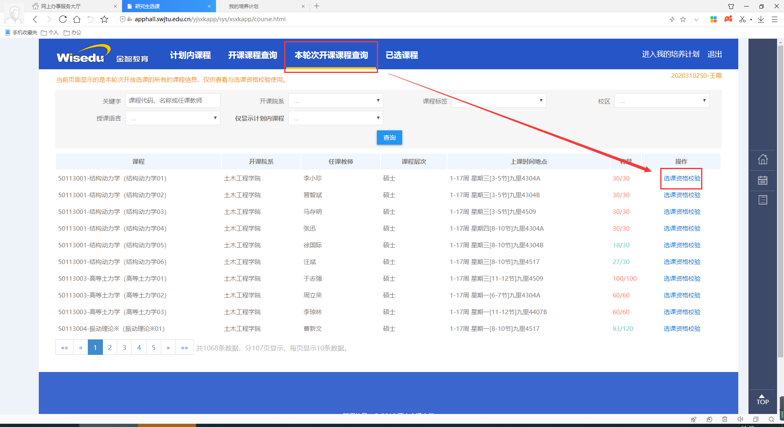

我的培养计划确实加入了这门课，本轮次开课课程查询也查到了这门课，但是就是计划内课程里找不到这门课
这种情况大概率是由于课程名称一样，课程代码不一样导致的，需要按照本次开课的课程代码来添加自己的计划课程

提示“你的培养计划还未选择当前课程或你当前计划的状态不满足可选状态要求”
先确认培养计划中是否包含这门课。
再确认当前培养计划的状态是否可选。
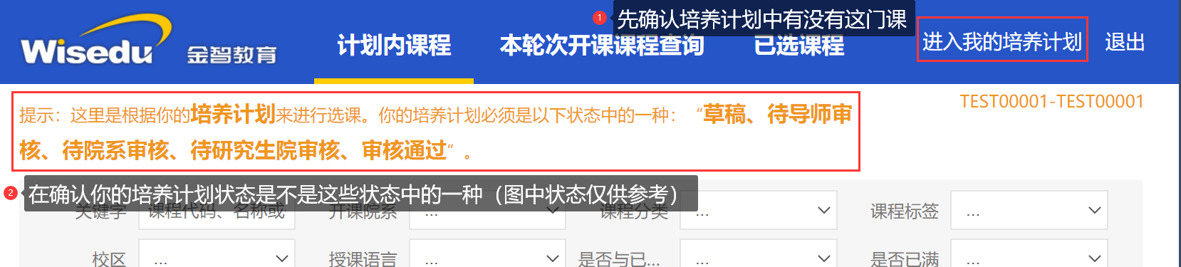

提示“选择的教学班不在您的可选范围内”
需要联系研究生秘书在“排课综合服务”搜索这门课，查看限选条件设置情况，比如限选条件设置了只让某一年级选，或不让某一专业选，就会出现这个提示
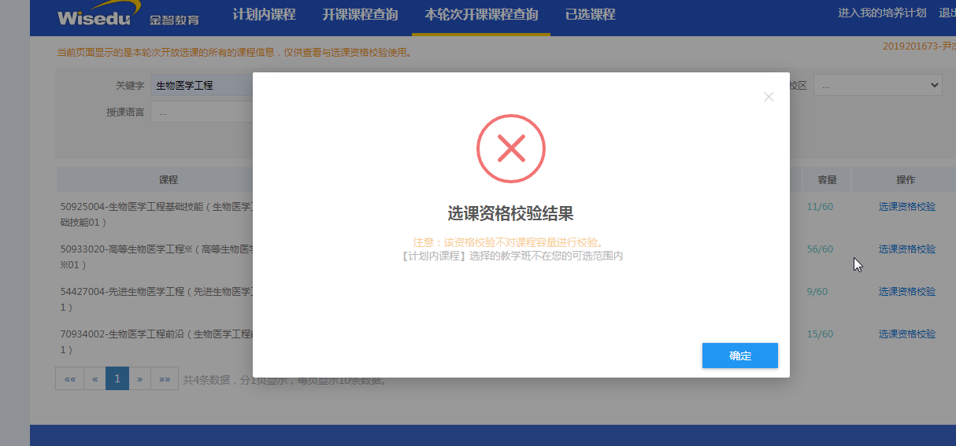

提示“您已选过该课程，不能再次选择”
在已选课程处查询是否已经选过该课了
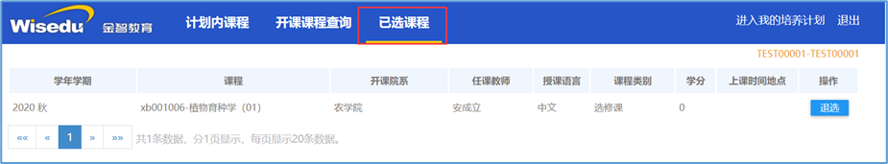

我之前已经修过这门课了，为什么这次还能选
老系统的成绩数据暂时没有迁移到新系统，导致可以重复选课，如果之前修过，请不要重复选课。

